Nový etalon ČMI pro tlaky v rozsahu do 1 GPa
S rozvojem vyspělých technologií roste i potřeba přesných kalibrací v extrémních rozsazích tlakové stupnice. ČMI Oblastní inspektorát Brno, poskytuje od ledna 2020 novou zpřesněnou službu - kalibrace přetlaku v olejovém médiu do 1 GPa. ČMI se až dosud musel v rozsahu 500 MPa až 1 GPa spolehnout na technicky i morálně zastaralý přístroj s dnes již nevyhovující nejistotou 0,2 % z měřené hodnoty (pro k = 2). Byl tudíž pořízen, navázán (na státní etalon přetlaku v olejovém médiu do 500 MPa) a vyhodnocen pístový tlakoměr Aréméca BH5-10000B. Navázání, analýza a extrapolace dosažitelných nejistot vedou k odhadu dosažitelné nejistoty 0,025 % z měřené hodnoty v rozsahu 500 MPa až 1 GPa (pro k = 2, nezahrnuje nejistotu vnesenou kalibrovaným přístrojem). Na novém zařízení lze kalibrovat standardní typy deformačních tlakoměrů, číslicových tlakoměrů, převodníků tlaku i pístových tlakoměrů.

Základní parametry etalonu
Rozsah tlaků | 50 MPa – 1 GPa
Nejlepší měřicí schopnost - CMC | 0,025 % z měřené hodnoty
Celkové rozměry | 65 cm x 55 cm x 40 cm (š x d x v)
Napájení | 220 V / 50 Hz
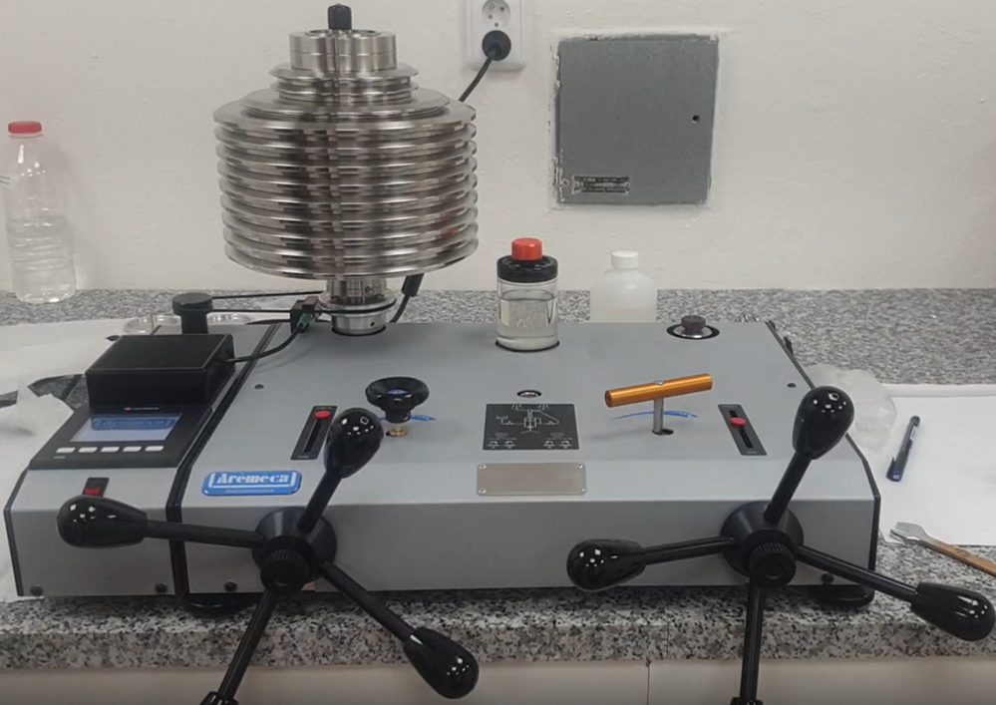

Případné dotazy směrujte na vedoucího oddělení metrologie tlaku, vakua a malého průtoku plynů, ČMI OI Brno:
Ing. Zdeněk Krajíček, PhD., zkrajicek@cmi.cz, +420 545 555 297

